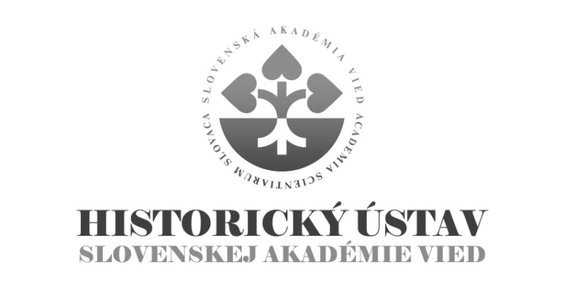

Témy doktorandského štúdia

externej vzdelávacej inštitúcie

v akademickom roku 2014/2015

Študijný odbor – číslo 2.1.8 – všeobecné dejiny

Interné doktorandské štúdium:

1. Panónske mestá v 6.-7. storočí.

školiteľ: Peter Bystrický, PhD.

2. Helsinský proces a Československo (cesta k Záverečnému helsinskému aktu v auguste 1975).

Helsinky process and Czechoslovakia (the road to the Helsinky Final Act in August 1975).

školiteľka: PhDr. Edita Ivaničková, CSc.

3. Maďarská (1956) a československá (1968) kríza sovietskeho bloku v medzinárodných reláciách studenej vojny – komparácia.

školiteľka: PhDr. Edita Ivaničková, CSc.

4. Politické hranice a vedomostné transfery v polovici 20. storočia.
Political borders and knowledge transfers in the middle of the 20th century.
školiteľka: Marína Zavacká, PhD.
5. Kontinutity a diskontinuity sociálnych praxí v 70. až 90. rokoch 20. storočia.
Continuities and discontinuities of social practices in 1970s – 1990s.
školiteľka: Marína Zavacká, PhD.

Externé doktorandské štúdium:

1. Pohraničná stráž a ochrana štátnych hraníc ČSSR v úseku 11. brigády pohraničnej stráže v rokoch 1969-1989.
školiteľ: PhDr. Slavomír Michálek, DrSc.

2. Politické hranice a vedomostné transfery v polovici 20. storočia.
Political borders and knowledge transfers in the middle of the 20th century.
školiteľka: Marína Zavacká, PhD.
3. Kontinutity a diskontinuity sociálnych praxí v 70. až 90. rokoch 20. storočia.
Continuities and discontinuities of social practices in 1970s – 1990s.
školiteľka: Marína Zavacká, PhD.

Bližšie informácie o prijímacom konaní sú na webovej stránke: www.fphil.uniba.sk – Veda – Doktorandské štúdium – Prijímacie konanie.

